АНАЛИЗ ЖАНРОВ METROIDVANIA И HORROR НА ДАННЫХ STEAM ДЛЯ ПРИНЯТИЯ РЕШЕНИЯ О РАЗРАБОТКЕ ИНДИ-ИГРЫ

ВВЕДЕНИЕ

Актуальность. Рынок инди-игр на платформе Steam ежегодно растёт: наблюдается существенный рост числа релизов. Для начинающего разработчика критически важно выбрать жанр, в котором сочетаются лояльная аудитория, готовность платить и умеренная конкуренция. Ошибка на этапе выбора жанра приводит к потерям времени и бюджета, поэтому решение должно опираться на данные, а не на интуицию.

Цель работы — провести сравнительный анализ двух популярных у инди-разработчиков категорий — Metroidvania и Horror — на данных платформы Steam и определить, какая из них более перспективна для разработки инди-игры.

Задачи работы:

Изучить предметную область и поставить бизнес-вопрос.
Провести первичный аудит и очистку данных Steam.
Сравнить Metroidvania и Horror по ключевым метрикам: количеству игр, средней цене, среднему рейтингу.
Проверить статистическую гипотезу о превосходстве Metroidvania по рейтингу с помощью теста Манна—Уитни.
Провести дополнительный анализ: выбросы, динамика по годам, ABC-анализ.
Сформулировать выводы и рекомендации для инди-разработчика.
Объект исследования — игры платформы Steam.

Предмет исследования — характеристики игр (цена, рейтинг, количество отзывов, теги, жанры).

Гипотеза: игры с тегом Metroidvania имеют статистически значимо более высокий средний рейтинг, чем игры с тегом Horror.

Инструменты: язык Python, библиотеки pandas, NumPy, Matplotlib, Seaborn, SciPy.

ГЛАВА 1. ТЕОРЕТИЧЕСКАЯ ЧАСТЬ

1.1. Понятие Metroidvania и Horror

Metroidvania — поджанр платформеров-исследований, объединяющий механики серий Metroid и Castlevania. Ключевые особенности: нелинейное исследование взаимосвязанной карты, постепенное открытие способностей, возвращение в уже пройденные локации с новыми умениями. Примеры: Hollow Knight, Ori and the Blind Forest, Dead Cells.

Horror — обширная категория игр, главная цель которых — вызвать у игрока страх и напряжение. Механики разнообразны: сурвайвал-хорроры, психологические триллеры, экшен-хорроры. Примеры: Outlast, Phasmophobia, Resident Evil.

На платформе Steam Metroidvania и Horror реализованы не как жанры, а как теги — метки, которые проставляют разработчики и игроки. Поэтому в работе эти категории выделяются через колонку Tags, а для сравнения дополнительно привлекаются настоящие жанры Steam (Indie, Action, Adventure и др.).

1.2. Обзор методов анализа

В работе использованы следующие методы:

Разведочный анализ данных (EDA) — первичное изучение распределений и связей между признаками.
Метод IQR (межквартильный размах) — для выявления выбросов в цене, отзывах, количестве DLC.
Тест Шапиро—Уилка — проверка нормальности распределения рейтингов.
U-тест Манна—Уитни — непараметрический тест для сравнения двух независимых выборок, не требующий нормальности.
Размер эффекта (rank-biserial correlation) — оценка практической значимости различий.
ABC-анализ — ранжирование игр по вкладу в общее количество отзывов.

ГЛАВА 2. ПРАКТИЧЕСКАЯ ЧАСТЬ

2.1. Постановка задачи и бизнес-вопрос

Бизнес-вопрос: какой жанр — Metroidvania или Horror — более перспективен для инди-разработки?
Аналитические вопросы:
Сколько игр в каждой категории?
Какова средняя цена?
Каков средний рейтинг?
Насколько велика конкуренция?

2.2. Описание датасета

Таблица 1: данные об играх Steam, включая уникальный ID игры, название, дату выхода, владельцев, пиковый онлайн, возрастное ограничение, цену в USD, скидку, количество DLC, описание игры, поддерживаемые языки, языки озвучки, обзоры, обложку, сайт, ссылки на поддержку, доступность на Windows/Mac/Linux, оценку Metacritic, оценку пользователей, положительные и отрицательные отзывы, рейтинг SteamSpy, достижения, рекомендации, заметки, среднее и медианное время игры, разработчиков, издателей, категории, жанры, теги, скриншоты, видео.

1. AppID — Уникальный идентификатор игры  2. Name — Название игры  3. Release date — Дата выхода  4. Estimated owners — Количество владельцев  5. Peak CCU — Пиковый онлайн  6. Required age — Возрастное ограничение  7. Price — Цена в USD  8. Discount — Скидка, %  9. DLC count — Количество DLC  10. About the game — Описание игры  11. Supported languages — Поддерживаемые языки  12. Full audio languages — Языки озвучки  13. Reviews — Обзоры  14. Header image — Обложка  15. Website — Сайт  16. Support url — Ссылка на поддержку  17. Support email — Почта поддержки  18. Windows — Доступна на Windows  19. Mac — Доступна на Mac  20. Linux — Доступна на Linux | 21. Metacritic score — Оценка критиков  22. Metacritic url — Ссылка на Metacritic  23. User score — Оценка пользователей  24. Positive — Положительные отзывы  25. Negative — Отрицательные отзывы  26. Score rank — Рейтинг SteamSpy  27. Achievements — Достижения  28. Recommendations — Рекомендации  29. Notes — Заметки  30. Average playtime forever — Среднее время игры  31. Average playtime two weeks — Среднее за 2 недели  32. Median playtime forever — Медианное время игры  33. Median playtime two weeks — Медианное за 2 недели  34. Developers — Разработчики  35. Publishers — Издатели  36. Categories — Категории  37. Genres — Жанры  38. Tags — Теги  39. Screenshots — Скриншоты  40. Movies — Видео

Источник данных — Steam Games Dataset (March 2026), опубликованный на Kaggle. Объём: 115 289 игр, 40 колонок.

2.3. Первичный аудит и очистка данных

Аудит исходных данных:
строк: 115 289;
колонок: 40;
полных дубликатов: 0;
общее число пропусков: 714 445.
Были удалены колонки с высоким процентом пропусков (>50%): Movies, Score rank, Metacritic url, Reviews, Website, Support url, Support email, Notes, Header image, Screenshots. После удаления осталось 30 колонок.

Заполнение пропусков: текстовые колонки заполнены значениями «Не указан», «Неизвестен», «Нет описания».

Нормализация: все текстовые колонки приведены к нижнему регистру; из колонок Genres и Tags созданы Python-списки Genres_list и Tags_list — это позволяет корректно искать игры по тегу.

Производные признаки:
rating — процент положительных отзывов: Positive / (Positive + Negative) × 100;
year — год выхода игры.
Контроль качества: с помощью assert проверено, что нет пропусков в критических полях, AppID уникальны, цена не отрицательная, рейтинг находится в диапазоне 0–100, год — в диапазоне 1990–2026. Все проверки пройдены.

2.4. Описательная статистика
Датасет содержит 115 289 игр, из них 1 321 — с тегом Metroidvania, 9 586 — с тегом Horror. Средняя цена — $7.08**, медиана — **$4.99. Средний рейтинг Metroidvania (80.5%) выше, чем у Horror (74.7%). 30.1% игр (34 699) не имеют отзывов — они исключены из статистического теста.

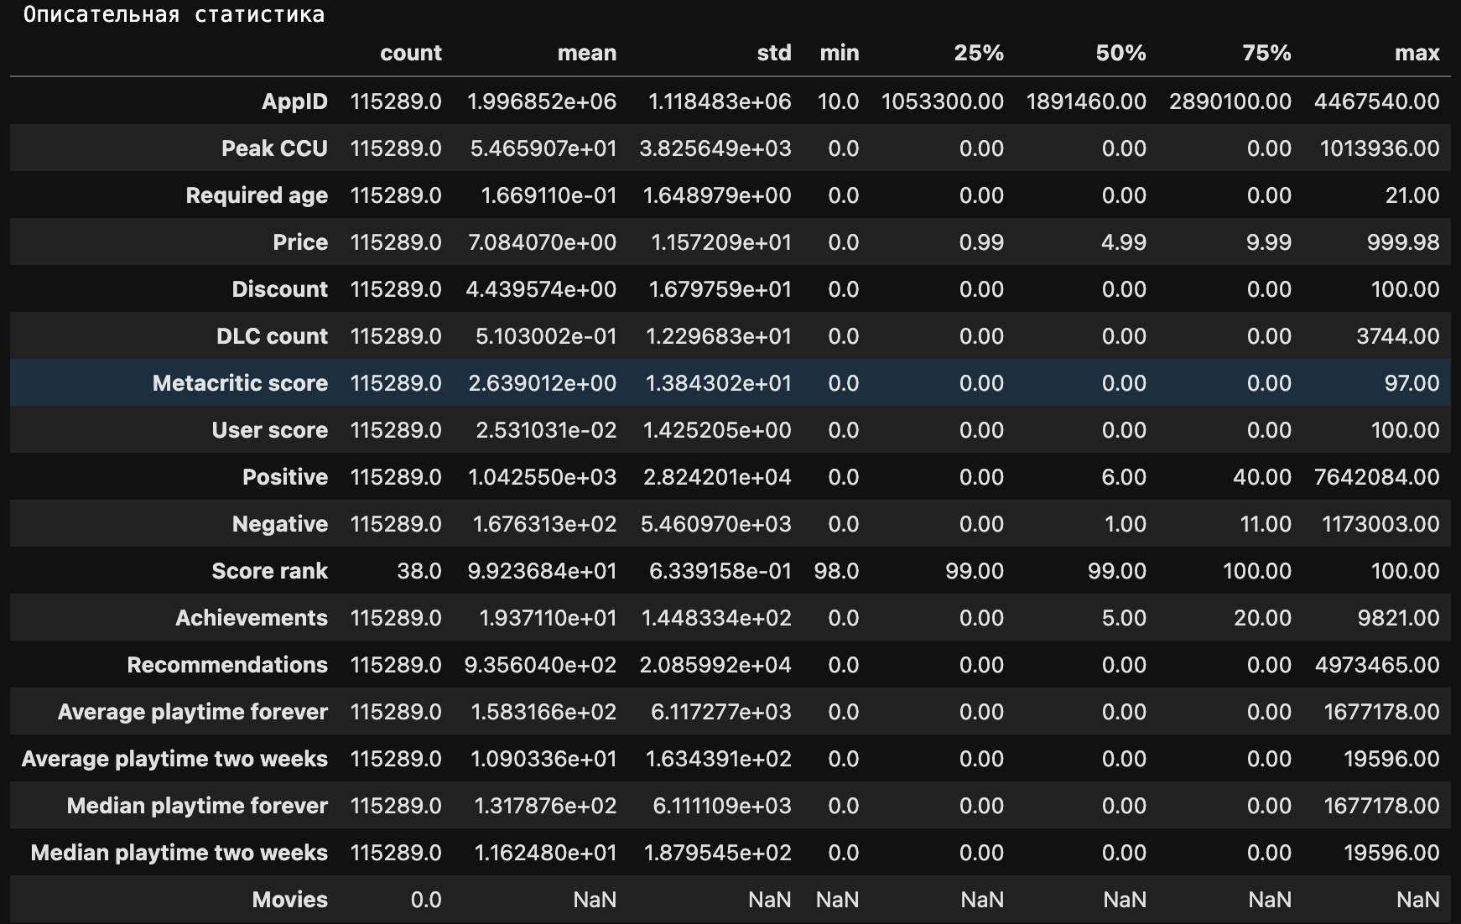

Ключевые показатели (KPI):

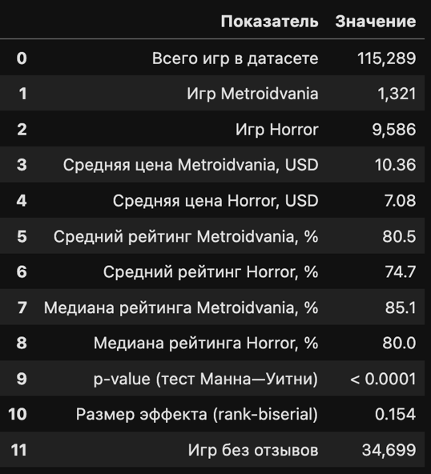

2.5. Визуальный анализ

Сравнение по цене: Metroidvania дороже — медиана $9.99 против $6.99 у Horror. Boxplot показывает более широкий размах цен у Metroidvania, что говорит о наличии премиум-сегмента.

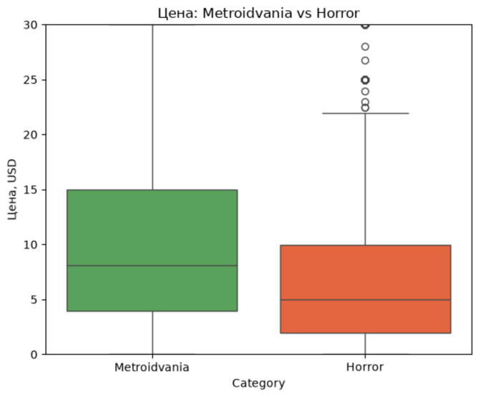
Рисунок 1 — Цена: Metroidvania vs Horror

Сравнение по рейтингу: обе категории имеют высокие медианы (Metroidvania — 85.1%, Horror — 80.0%), но разброс у Horror больше, что указывает на нестабильное качество.

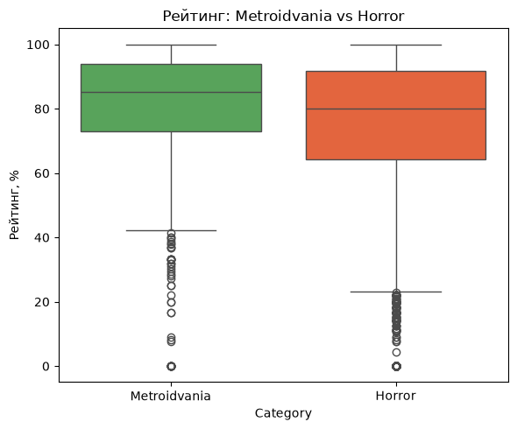
Рисунок 2 — Рейтинг: Metroidvania vs Horror

Динамика релизов: с 2015 по 2024 год число релизов растёт в обеих категориях, но Horror растёт быстрее. Доля Metroidvania от общего числа стабильно держится на уровне 10–15%.
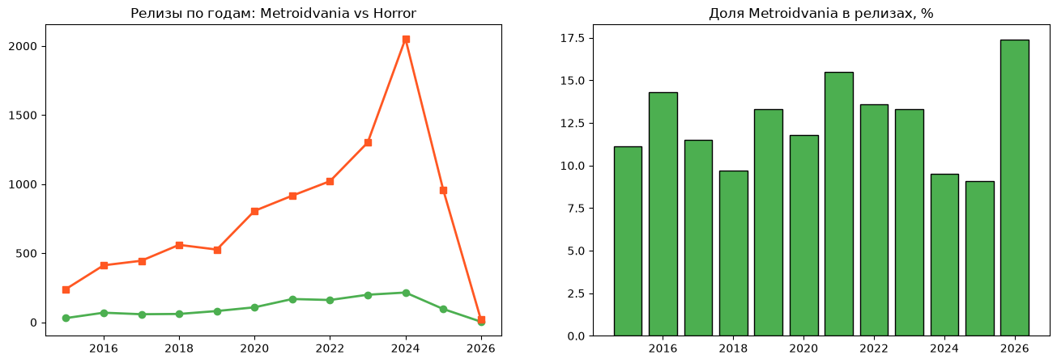
Рисунок 3 — Динамика релизов по годам

2.6. Проверка статистической гипотезы

Так как часть игр имеет одновременно оба тега (Metroidvania и Horror), для корректного применения теста Манна—Уитни были сформированы две взаимоисключающие группы: Metroidvania без Horror (1 196 игр) и Horror без Metroidvania (9 461 игра).
Формулировка гипотез:
H₀: рейтинг Metroidvania не выше, чем у Horror (Metroidvania ≤ Horror);
H₁: рейтинг Metroidvania выше, чем у Horror (Metroidvania > Horror).
Проверка нормальности. Тест Шапиро—Уилка (по случайной подвыборке из 500 игр каждой категории) дал p-value < 0.0001 для обеих групп. Распределения не нормальные — значит, t-тест неприменим, нужен непараметрический тест Манна—Уитни.

Результаты теста Манна—Уитни (односторонний):
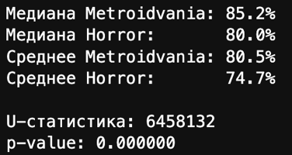
размер эффекта (rank-biserial): 0.154— средний эффект.
Вывод: нулевая гипотеза отклоняется на уровне значимости α = 0.05. Рейтинг Metroidvania статистически значимо выше, чем у Horror.

2.7. Анализ выбросов (метод IQR)

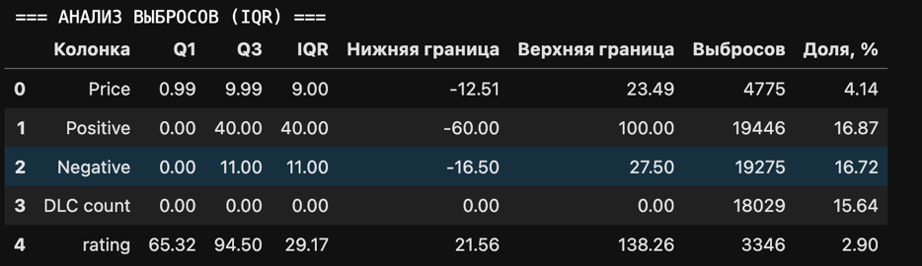
Результат: обнаружены выбросы по цене (4.14%), отзывам (16.87% и 16.72%), DLC (15.64%) и рейтингу (2.90%). Выбросы не удалялись — они отражают реальные редкие игры: коллекционные издания (цена > $23), хиты с большим числом отзывов и игры с множеством DLC. Boxplot показывает, что Metroidvania имеет более высокую медиану цены и рейтинга по сравнению с Horror.

2.8. ABC-анализ

Игры ранжированы по количеству отзывов:
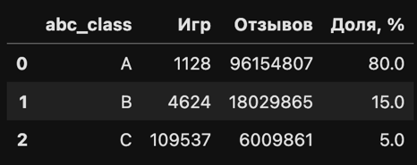
Вывод: всего 1% игр (класс A) формируют 80% всех отзывов. Это классическая концентрация: небольшая часть игр приносит основную популярность. Большинство игр (класс C) — фактически незаметны для аудитории.
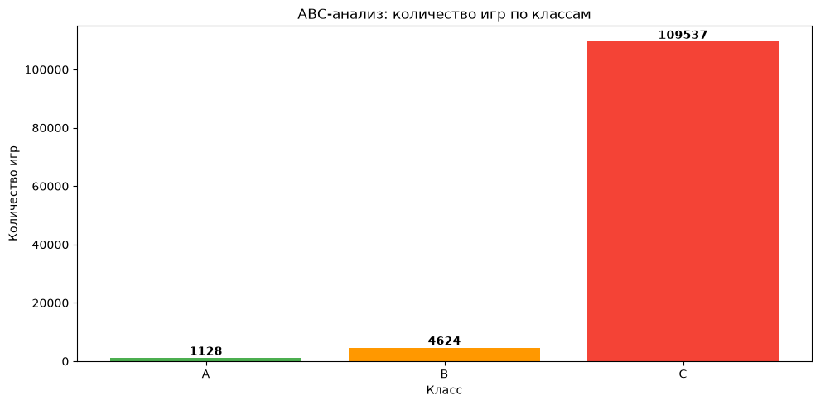
Рисунок 4 — ABC-анализ: количество игр по классам

2.9. Сравнение по категориям

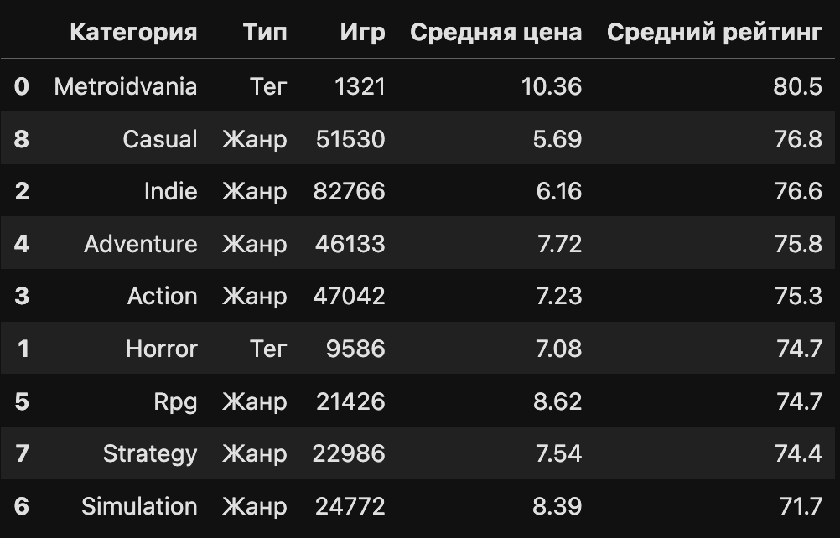
Metroidvania — лидер по среднему рейтингу (80.5%) среди 7 крупнейших жанров Steam и 2 тегов. Также у неё самая высокая средняя цена ($10.36).
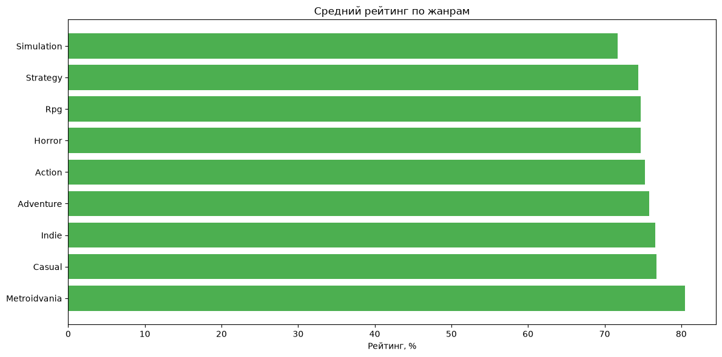
Рисунок 5 — Средний рейтинг по жанрам

2.10. Итоговый дашборд

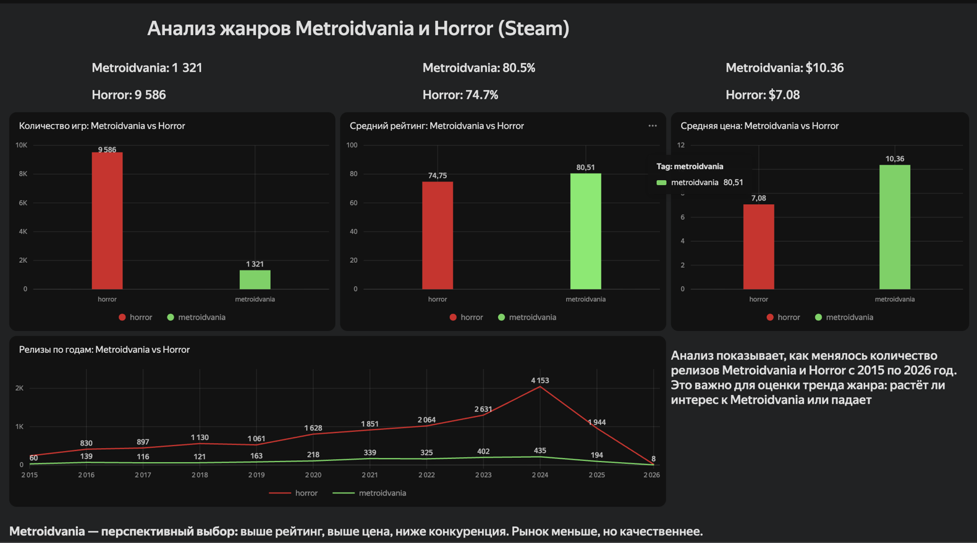

2.11. Сравнение моделей машинного обучения

Для выполнения критерия оценки было проведено сравнение моделей машинного обучения из двух библиотек: scikit-learn и lightgbm. Задача — бинарная классификация: предсказать, станет ли игра «успешной» (рейтинг ≥ 80%) на основе её характеристик.
В качестве признаков использованы: цена (Price), год выхода (year), количество DLC (DLC count), количество достижений (Achievements). Датасет разделён на обучающую (80%) и тестовую (20%) выборки — 64 472 и 16 118 игр соответственно. Признак has_reviews был исключён из модели: после фильтрации игр без отзывов он становился константой и не нёс информации.
Сравнены три модели:
Logistic Regression (scikit-learn) — линейная модель;
Random Forest (scikit-learn) — ансамбль решающих деревьев;
LightGBM (lightgbm) — градиентный бустинг.
Метрики оценки: Accuracy (доля правильных предсказаний) и F1-score (гармоническое среднее точности и полноты).
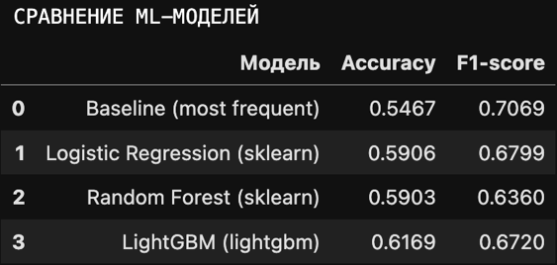
В качестве baseline использована модель DummyClassifier (стратегия most_frequent), которая всегда предсказывает самый частый класс. Baseline Accuracy составила 0.5467, F1-score — 0.7069. Все три модели превосходят baseline по Accuracy — LightGBM показывает лучший результат (0.6169, +7 п.п. к baseline). Это подтверждает, что выбранные признаки несут полезную информацию о вероятности успеха игры. По F1-score лидирует Logistic Regression (0.6799).

Точность моделей 59–62% — невысокая. Это объясняется тем, что выбранные признаки (цена, год, DLC) слабо связаны с рейтингом игры: истинные факторы успеха — качество геймплея, маркетинг, попадание в тренд — не отражены в датасете. Цель работы — продемонстрировать методику сравнения ML-моделей, а не построить продакшн-модель.

ЗАКЛЮЧЕНИЕ

В работе проведён сравнительный анализ двух категорий инди-игр на платформе Steam — Metroidvania и Horror. Основные результаты:

Metroidvania — лидер по рейтингу. Средний рейтинг 80.5% против 74.7% у Horror. Разница статистически значима (p < 0.0001, тест Манна—Уитни). Размер эффекта — средний (rank-biserial 0.154).
Metroidvania дороже. Средняя цена $10.36 против $7.08 у Horror. Медиана — $9.99 против $6.99. Это может указывать на готовность аудитории платить, но требует подтверждения данными о продажах.
Конкуренция ниже. В Metroidvania 1 321 игра, в Horror — 9 586. Разница почти в 9 раз.
Рынок растёт. С 2015 по 2024 год число релизов в обеих категориях выросло: Metroidvania с 30 до 215, Horror с 240 до 2 052.
Концентрация популярности. 1% игр формируют 80% отзывов. Это важно учитывать: инди-разработчик должен ориентироваться на качество и попадание в нишу.
Рекомендации:
Рассмотреть Metroidvania как перспективное направление — по исследованным proxy-показателям (рейтинг, цена, конкуренция) жанр выглядит привлекательнее. Для окончательного решения нужны данные о продажах, wishlists и затратах на разработку.
Изучить топ-игры жанра (Hollow Knight, Ori, Dead Cells) для понимания ключевых механик и особенностей подачи.
Учесть ограничения датасета: анализ проведён только по Steam; 30% игр не имеют отзывов; теги проставляются субъективно.
Ограничения анализа:
Только Steam — другие платформы (Epic, PlayStation, Xbox) не учтены. 34 309 игр (29.76%) не имеют тегов и не попали в анализ. Рейтинг — это доля положительных отзывов, а не оценка качества. 23 игры за 2026 год относятся к группам Metroidvania/Horror, а не ко всему датасету — по всему датасету игр 2026 года больше. Корреляция не означает причинность: различия в рейтинге могут быть связаны с другими факторами, а не с самим жанром.

